Guía de aprendizaje 11 Artes Visuales.

Nombre |  |  | Nº de lista
Curso | Fecha | Objetivo
1° A- B- C | Del 8 al 12 de junio | Expresar y crear visualmente  OA 1: Expresar y crear trabajos de arte a partir de la observación del  • entorno natural: paisaje, animales y planta  • entorno cultural: vida cotidiana y familiar  • entorno artístico: obras de arte local, chileno, latinoamericano y del resto del mundo., pintura, collage, escultura, dibujo digital y otros.
Contenidos |  | Habilidades
Materiales reciclables. |  | Pintar, conocer.

Contacto:
Estimados apoderados si tienen alguna duda o consulta se pueden contactar a los siguientes correos en los siguientes horarios:
1° A | Prof. Vanessa Henríquez | Vhenriquez@sanfernandocollege.cl
1° B | Prof. Johanna González | Jogonzalez@sanfernandocollege.cl
1° C | Prof. Nancy Hermosilla | Nhermosilla@sanfernandocollege.cl

Conceptualización:
Apoderados y alumnos está semana realizaremos un álbum de animales nativos de Chile, trabajaremos esta semana y la que viene en su confección.
Deben descargar el álbum, la guía no es necesario imprimirla
Para aprender sobre ellos, veremos el siguiente video:

http://youtu.be/iSlkMEpZkYA?hd=1

Actividad 1:
Arma el álbum con ayuda de un adulto.

Actividad 2:
Colorea los tres primeros animales del álbum, al Zorro Chilote, al pudú y al gato güiña. Los otros los trabajaremos la próxima semana.
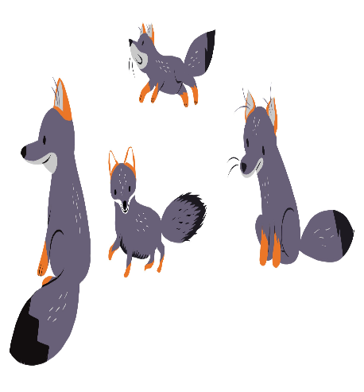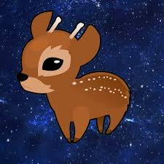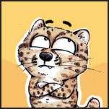

Puedes utilizar la siguiente pauta para analizar tu trabajo.

Lo hice muy bien Lo hice bien Puedo mejorar.

Indicador | Autoevaluación
Arme con ayuda de un adulto, el álbum de animales.
Coloree al zorro Chilote.
Coloree al pudú.
Coloree al gato güiña.

